администрация МУНИЦИПАЛЬНОГО ОБРАЗОВАНИЯ СОСНОВОБОРСКИЙ ГОРОДСКОЙ ОКРУГ ЛЕНИНГРАДСКОЙ ОБЛАСТИ

постановление

от 30/07/2019 № 1617
О внесении изменений в постановление администрации
Сосновоборского городского округа от 16.05.2019 № 1042
«Об утверждении Положения о порядке предоставления субсидий
субъектам малого предпринимательства, действующим менее
одного года, на организацию предпринимательской деятельности
в рамках реализации муниципальной программы
«Стимулирование экономической активности малого
и среднего предпринимательства в
Сосновоборском городском округе до 2030 года»»

В связи с организационно-штатными изменениями в администрации Сосновоборского городского округа, администрация Сосновоборского городского округа п о с т а н о в л я е т:
1. Внести изменение в Положение о порядке предоставления субсидий субъектам малого предпринимательства, действующим менее одного года, на организацию предпринимательской деятельности в рамках реализации муниципальной программы «Стимулирование экономической активности малого и среднего предпринимательства в Сосновоборском городском округе до 2030 года»» (далее – Положение), утвержденное постановлением администрации Сосновоборского городского округа от 16.05.2019 № 1042:
1.1. В составе комиссии для проведения конкурсного отбора участников в целях предоставления субсидий субъектам малого предпринимательства, действующим менее одного года, на организацию предпринимательской деятельности, в рамках реализации муниципальной программы «Стимулирование экономической активности малого и среднего предпринимательства в Сосновоборском городском округе до 2030 года» (далее – Комиссия) (Приложение 2 к постановлению от 16.05.2019 № 1042) должность секретаря Комиссии изложить в новой редации: «секретарь Комиссии, член Комиссии - специалист отдела экономического развития администрации Сосновоборского городского округа».
2. Общему отделу администрации обнародовать настоящее постановление на электронном сайте городской газеты "Маяк".
3. Отделу по связям с общественностью (пресс-центр) комитета по общественной безопасности и информации (Никитина В.Г.) разместить настоящее постановление на официальном сайте Сосновоборского городского округа.
4. Настоящее постановление вступает в силу со дня официального обнародования.
5. Контроль за исполнением настоящего постановления возложить на первого заместителя главы администрации Сосновоборского городского округа Лютикова С.Г.

Глава администрации
Сосновоборского городского округа М.В.Воронков

Исп. Булатова Т.Е. (ОЭР), ☏ 6-28-49; ЛЕ

СОГЛАСОВАНО:

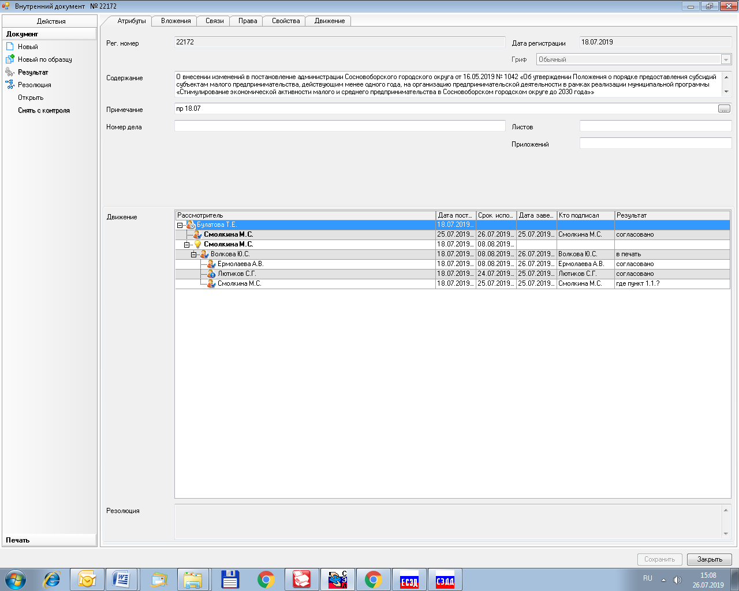

Рассылка:
Общий отдел,
ОЭР, Пресс-центр

